**Soukromník rozdává všem rodinám vitamín D za půl miliardy**

* Od začátku epidemie **rozdal** **NaturaMed** přes **milion ročního balení** **vitamínu D.**
* To reprezentuje **1 milion domácností** v Čechách a na Slovensku.
* **Hodnota** rozdaného produktu VitaSolaris (roční vitamín D) je [**půl miliardy korun**](https://www.naturamed.cz/produkt/vitamin-d3-vitasolaris)**.**
* Rodiny, které si roční vitamín D ještě neobjednaly, mají ale stále ještě příležitost roční vitamín D získat zdarma.
* K dnešnímu dni (12. března 2023) přivezla společnost **NaturaMed** z Norska do ČR **10 kamionů s produktem VitaSolaris** (vitamín D), který rozdala zdarma.

*„Ze dvanácti zemí, kde v současné době podnikám, je právě Česká republika a Slovensko těmi nejúspěšnějšími. Proto jsem se rozhodl českým a slovenským rodinám v těchto těžkých časech revanšovat a podpořit jejich zdraví. Podle průzkumu má totiž většina Čechů a Slováků kriticky nízkou hladinu vitamínu D, přičemž právě vitamín D výrazně podporuje imunitu,*“ vysvětluje své kroky majitel společnosti [NaturaMed](http://www.vaspartnerprozdravyzivot.cz) **Knut-Erik Karlsen** z Norska.

**Vitamín D je optimální podporovatel imunity**. Lidem navíc pomáhá, aby zůstali zdraví po celý rok. Vysoce kvalitní produkt VitaSolaris (vitamín D) je vyráběn společností [Pharmatech AS](https://www.pharmatech.no/) v Norsku, odkud je do ČR společností NaturaMed dovážen.

**Historie společnosti NaturaMed**

Na českém trhu působí společnost 17. rokem a v prodeji **omega-3** se na českém a slovenském trhu stala **největším prodejcem**. I proto má aktuálně v České republice a na Slovensku přes 2 700 000 zákazníků.

**Vitamín D slovy lékařské kapacity**

*„Vitamín D hraje naprosto zásadní a nezastupitelnou roli v metabolismu. Byla prokázána jeho pozitivní úloha v našem imunitním systému,“* vysvětluje doc. MUDr. Tomáš Vymazal, Ph.D., MHA, přednosta KARIM 2. LF UK a FN Motol.

**Potravinový doplněk** je velmi dobrý podporovatel imunity. Je ideálním řešením v měsících, kdy je příjem vitamínu D ze slunce v podstatě nereálný a kdy ani v potravě není jeho množství významné. *„Přírodními zdroji vitamínu D3 je především mléko a mléčné výrobky, vaječný žloutek a ryby. Jeho množství v těchto potravinách je však velmi malé,*“ doplňuje docent Vymazal.

**VitaSolaris** (vitamín D) je produkt obsahující 25 *µg* (mikrogramů) vitamínu D, což představuje 500 % jeho referenční hodnoty. Z obecně dostupných zdrojů vyplývá, že tato hodnota je doporučována jako ideální množství pro dospělého jedince.

***„Předávkování vitamínem D*** *je velmi vzácné a prakticky vždy je jeho příčinou nadbytečný příjem. Pro dospělého člověka je toxická dávka 500 µg* (mikrogramů) *užívaná dlouhodobě,*“ vysvětluje docent Vymazal.

**Kontakt pro rodiny**

Zájemci, kteří si ještě vitamín D zdarma neobjednali, mohou tak učinit velmi jednoduše. Postačí jim zavolat si na **bezplatnou linku 800 10 20 90**, kde uvedou své jméno a adresu, nebo ji vyplní online do formuláře, který najdou [**zde**](https://www.vitaminyznorska.cz/). Roční balení vitamínu D v hodnotě 499 korun pak **dostanou** od společnosti NaturaMed [**zdarma**](https://www.vitaminyznorska.cz/). Uhradí pouze 49 korun za poštovné a balné. Zboží jim dorazí nejdéle do tří pracovních dní přímo do poštovní schránky.

**Pro doplňující informace prosím kontaktujte:**

Jan Řepa  
PR Manager  
Tel.: +420 775 869 139  
E-mail: [press@naturamed.cz](mailto:press@naturamed.cz)

**Fotografie k tématu:  
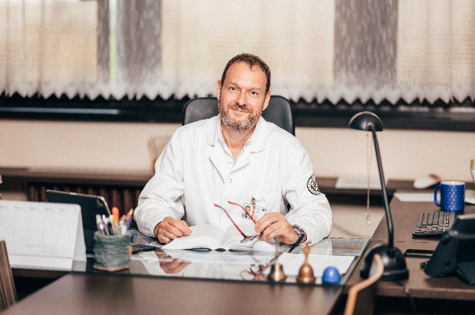**

**Úvodní fotografie** (balení vitamínu D) **Fotografie k tématu:** doc. MUDr. Tomáš Vymazal, Ph.D., MHA, přednosta KARIM 2. LF UK a FN Motol

**Zdroj:**

* [www.NaturaMed.cz](http://www.NaturaMed.cz)
* [www.vitaminyznorska.cz](http://www.vitaminyznorska.cz)
* [www.vaspartnerprozdravyzivot.cz](http://www.vaspartnerprozdravyzivot.cz)